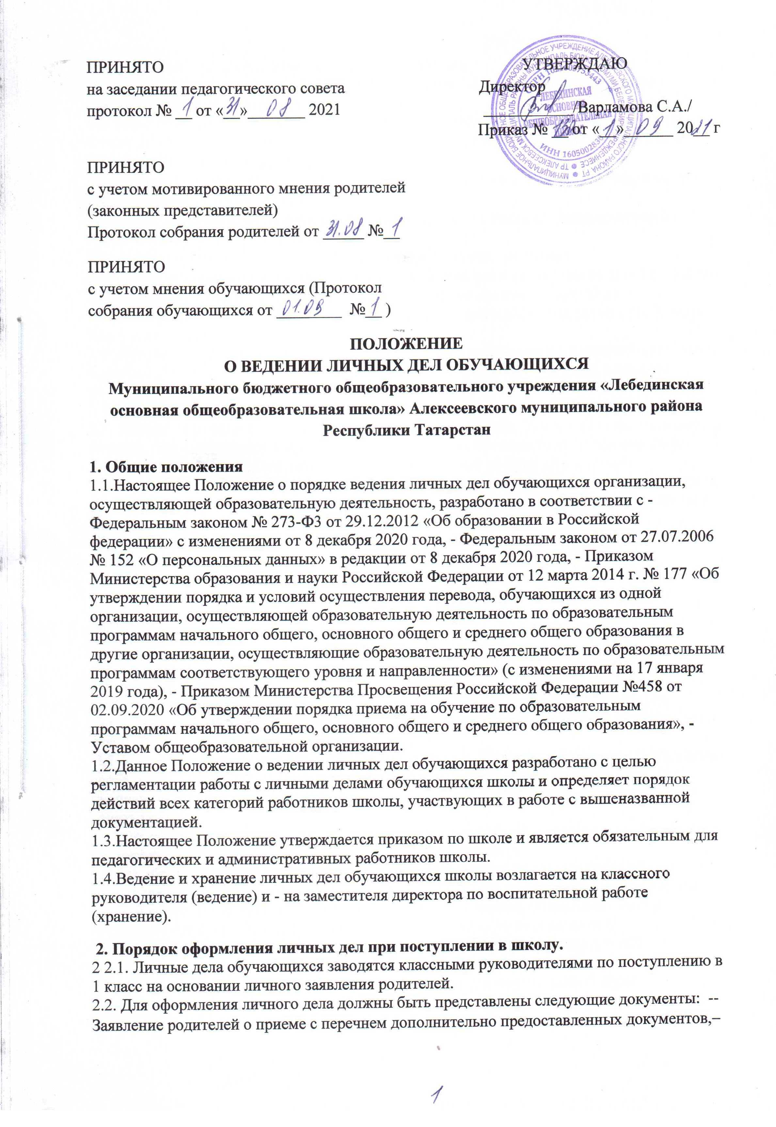

который родители вносят собственноручно - оригинал
Паспорт родителя или законного представителя (здесь и далее). Для иностранцев - документ, который удостоверяет личность - копия
Согласие родителей на обработку персональных данных - своих и ребенка - оригинал Свидетельство о рождении. Если нет - документ, который подтверждает родство или право− представлять интересы ребенка - копия
Свидетельство о регистрации - для детей, которые живут на закрепленной территории.− Иной документ с этими данными – копия
Документ, который подтверждает право на пребывание в России, - для иностранных− граждан или лиц без гражданства - копия
Заявление о выборе языка образования, изучаемого языка - оригинал
Рекомендации психолого-медико-педагогической комиссии для обучения детей с ОВЗ по− адаптированной общеобразовательной программе (при наличии) - оригинал
Согласие родителей на обучение по адаптированной программе - для детей с ОВЗ, если− необходимо - оригинал
2.3. Для поступления во 2-9-ые классы предоставляются документы, вышеперечисленные в данном Положении; для обучающихся, достигших возраста 14 лет, обязательным является предоставление копии паспорта.
2.4. Основанием для издания приказа «О зачислении» служит заявление родителей.
2.5. Личное дело ведется на всем протяжении учебы ученика. Личное дело имеет номер, соответствующий номеру в алфавитной книге записи обучающегося (например, № К5 означает, что обучающийся записан в алфавитной книге на буку «К» под №5).
2.6. Личные дела обучающихся хранятся в кабинете директора в строго отведенном месте. Личные дела одного класса находятся вместе в одной папке и должны быть разложены в алфавитном порядке.
2.7. Контроль за состоянием личных дел осуществляется заместителем директора по воспитательной работе и директором школы.
2.8. Проверка личных дел обучающихся осуществляется по плану внутришкольного контроля, не менее 2-х раз в год. В необходимых случаях проверка осуществляется внепланово, оперативно.
2.9. Цели и объект контроля - правильность оформления личных дел обучающимися.
2.10. За систематические грубые нарушения при работе с личными делами обучающихся директор вправе объявить замечания или выговор, снять стимулирующие выплаты.
3. Порядок работы классных руководителей с личными делами обучающихся.
3.1. Классные руководители проверяют состояние личных дел ежегодно в сентябре и мае текущего года на наличие необходимых документов.
3.2. Личные дела ведутся классными руководителями. Записи в личном деле необходимо вести четко, аккуратно и только черными чернилами и (или) синими чернилами. По окончании каждого года под графой «подпись классного руководителя» проставляется печать школы.
3.3. Титульный лист личного дела обучающегося должен быть подписан и заверен подписью директора и печатью образовательной организации.
3.4. На обратной стороне титульного листа должны быть записаны сведения об обучающемся: фамилия, имя, отчество (при наличии); пол; число, месяц и год рождения: серия и номер документа, удостоверяющего личность; наименование дошкольной образовательной организации, которую ребенок посещал до поступления в образовательную организацию; сведения о переходе из одной образовательной организации, реализующей образовательные программы основного общего, 3 среднего общего образования, в другую, выбытие и окончание школы; домашний адрес обучающегося.
3.5. В личное дело ученика заносятся: общие сведения об обучающимся, итоговые отметки за каждый учебный год, заверенные подписью классного руководителя и печатью.
3.6. В папку личных дел класса классный руководитель вкладывает список класса с указанием фамилии, имени, номера личных дел, номер медицинского полиса, домашний адрес и номер телефона, а также Ф.И.О. классного руководителя. Список меняется ежегодно.
3.7. Если ученик выбыл в течение учебного года, то делается отметка о выбытии, указывается номер приказа.
3.8. При исправлении оценки дается пояснение, ставится печать и подпись директора.
3.9. В графе о пропусках проставляется количество пропущенных уроков с отметкой по болезни или без уважительной причины.
3.10. Общие сведения об обучающихся корректируются классным руководителем по мере изменения данных.
3.11. Классный руководитель несет ответственность за правильность заполнения личных дел обучающихся и достоверность внесения в них сведений.
4. Порядок выдачи личных дел обучающихся при выбытии из школы
4.1. Выдача личного дела родителям обучающегося производится при наличии приказа «О выбытии».
4.2. При выдаче личного дела вносится запись в алфавитной книге о выбытии, а родители или законные представители обучающегося ставят свою роспись в графе «отметка о выдаче личного дела».
4.3. В случаях, когда выбытие оформляется в течение учебного периода, классный руководитель составляет выписку текущих отметок за данный период.
4.4. Личные дела, не затребованные родителями, передаются в архив школы, где хранятся в течение 3 года со дня выбытия обучающегося.
5. Заключительные положения
5.1. Настоящее положение о ведении личных дел обучающихся является локальным нормативным актом, утверждается (либо вводится в действие) приказом директора организации, осуществляющей образовательную деятельность (после согласования с Советом родителей, Советом обучающихся).
5.2. Все изменения и дополнения, вносимые в настоящее Положение, оформляются в письменной форме в соответствие действующим законодательством Российской Федерации.
5.3. Положение о ведении личных личный дел обучающихся общеобразовательной организации принимается на неопределенный срок. Изменения и дополнения к Положению принимаются в порядке, предусмотренном п.5.1. настоящего Положения.
5.4. После принятия Положения (или изменений и дополнений отдельных пунктов и разделов) в новой редакции предыдущая автоматически утрачивает силу.
